차압센서 (1230-002D-3L)
0-2psi, Differentia(차압), Pressure Long Tubes(긴 압력포트), 실리콘 다이, -20℃ ~ 85℃ 온도보상, 낮은 가격, ±0.1% 선형성, 높은 신뢰성, 낮은 파워로 사용

본문
(제품사진 삽입)
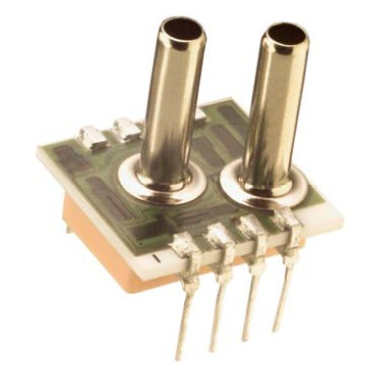

*제품소개
1230은 Dual In-line 구성으로 패키징 된 고성능 온도 보상 압전 저항 실리콘 압력 센서입니다. 독자적인 UltraStable™ die를 사용하여 광범위한 온도에서 뛰어난 성능과 장기적 안정성을 제공합니다.
통합 온도 보상은 레이저 트리밍 저항기를 사용하여 -20°C ~ +85°C 범위에서 제공됩니다. 외부 차동 증폭기의 게인을 프로그래밍하여 압력 감도 변화를 정규화하기 위해 추가 레이저 트림 저항기가 포함되어 있습니다.
*제품특징
- Dual In-line package
- 0~100mV output
- 0~2psi, 긴 압력포트
- 실리콘 다이
- 온도 보상 (-20℃ ~ 85℃)
- 낮은 가격
- 0.1% 선형성

*응용분야
- 의학기구
- 공기흐름측정
- HVAC
- 처리컨트롤
- 공장자동화
- 누출탐지
- 기압계
- 항공전자기기

*제품사양
(제품사양 삽입)
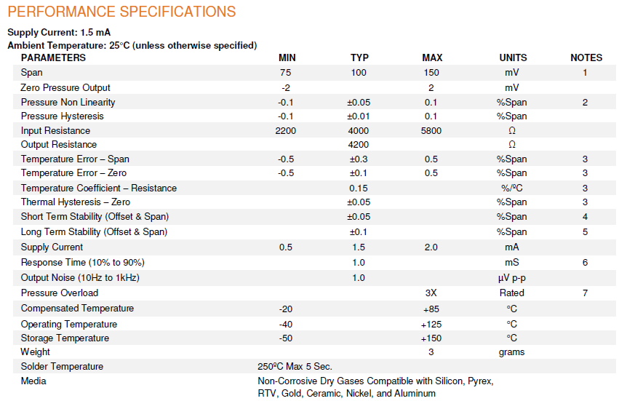

*제품도면
(제품도면 삽입)



